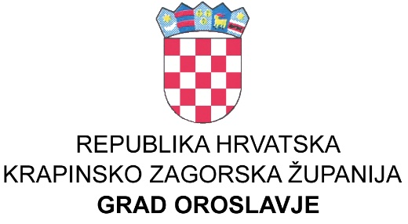
U Oroslavju, 12. 05. 2020. godine

Odgovori na postavljena pitanja za poziv na dostavu ponuda za izradu projekte dokumentacije
za reciklažno dvorište:
- Glavni projekat treba sadržavati slijedeće mape:
- Geodetski elaborat i geodetske situacije,
- Arhitektonski projekt,
- Građevinski projekt- konstrukcija,
- Građevinski projekt- vodoopskrba i odvodnja,
- Elektrotehnički projekt,
- Predviđen je kontejner za zaposlene i jedna nadstrešnica.
- Rok za izradu projektne dokumentacije je datum predaje zahtjeva za građevinsku dozvolu,
- U cijenu je uključeno ishođenje posebnih uvjeta i građevinska dozvola ( u cijenu nisu uključene naknade za građevinsku dozvolu, komunalni i vodni doprinos).

POVJERENSTVO ZA JAVNU NABAVU

